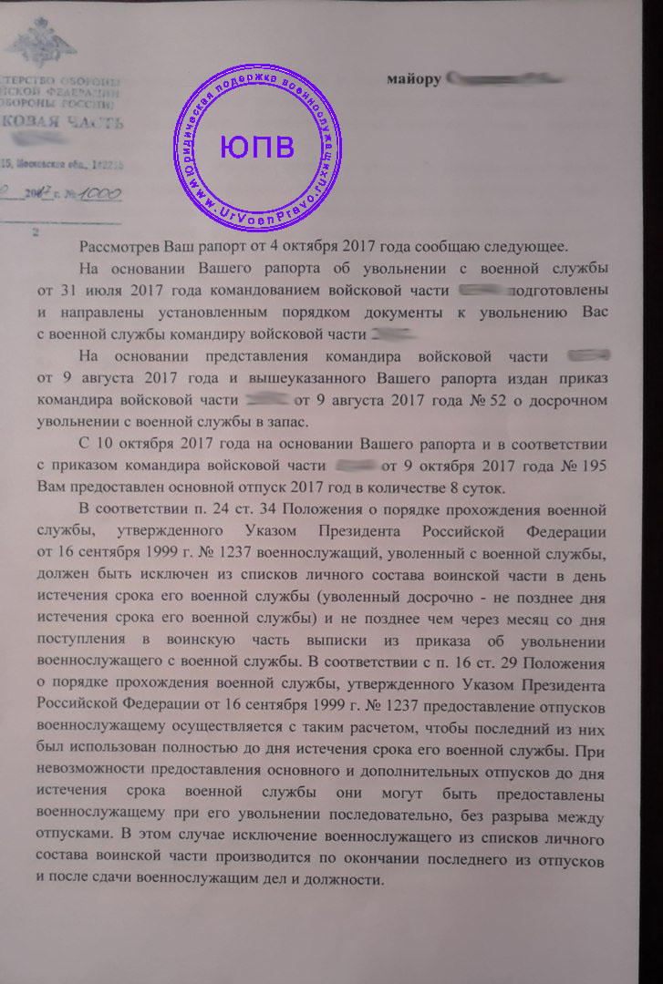
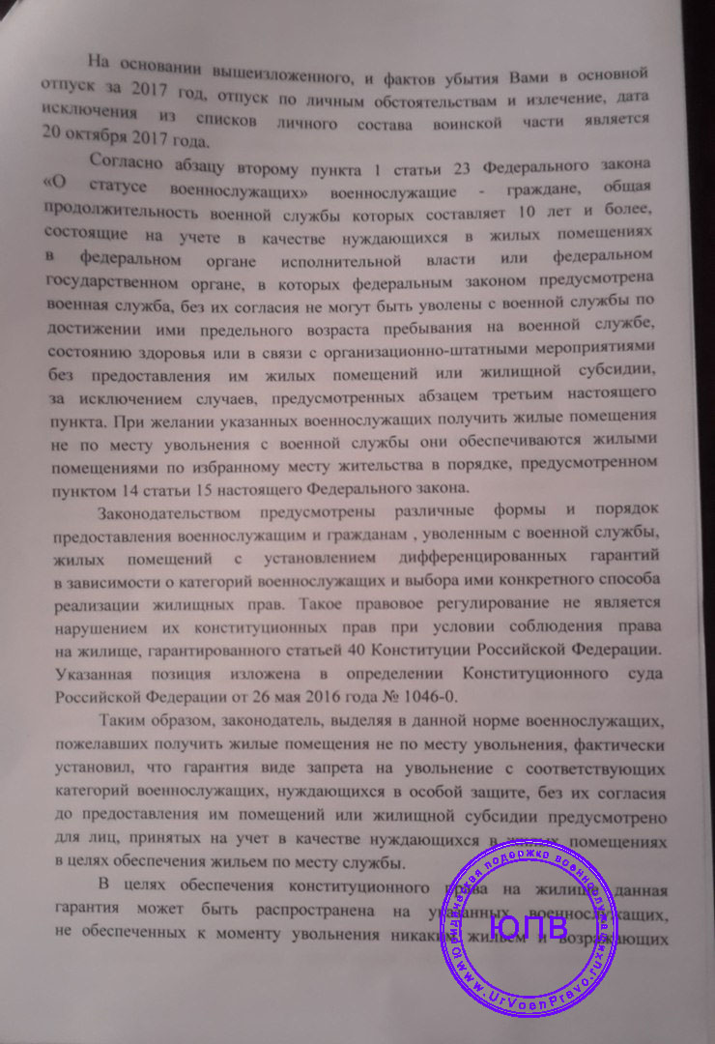

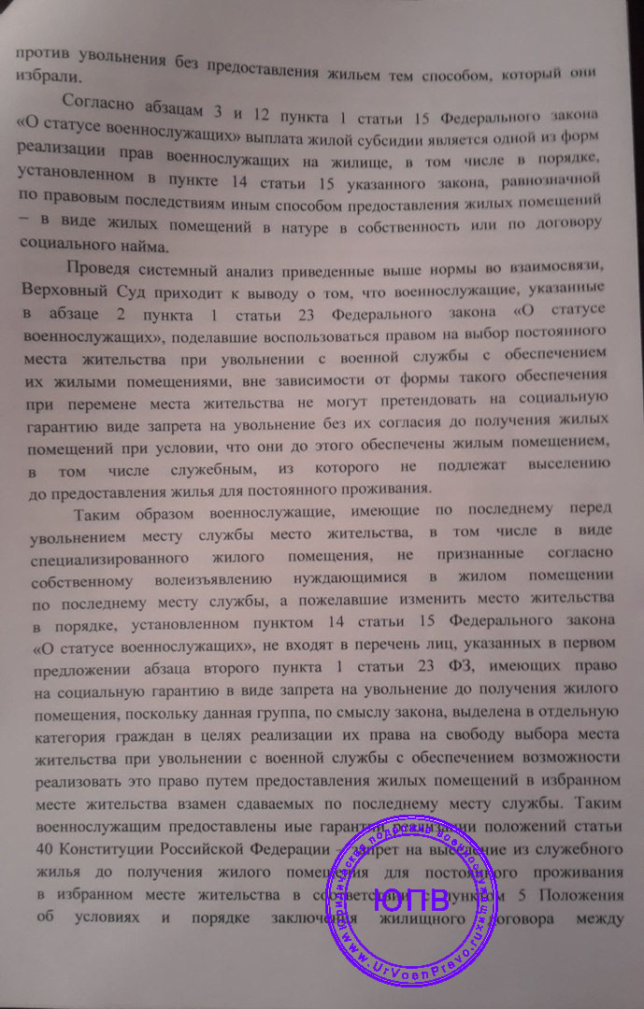
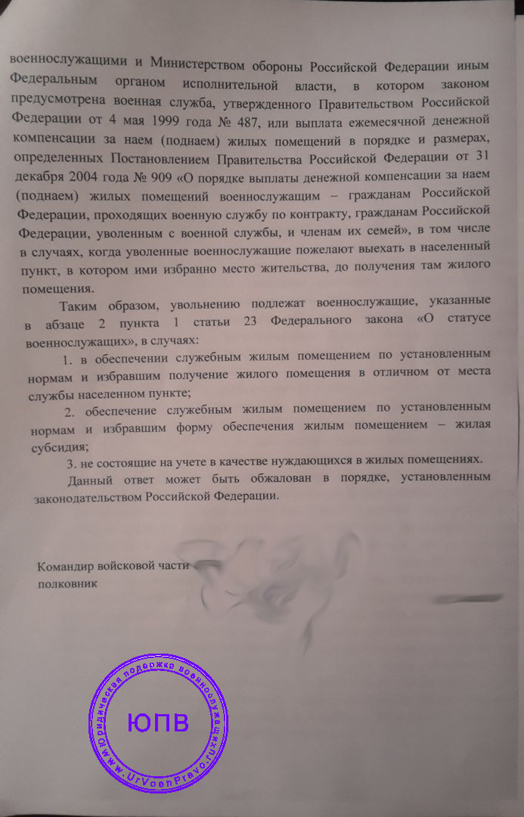
Незаконный отказ 1
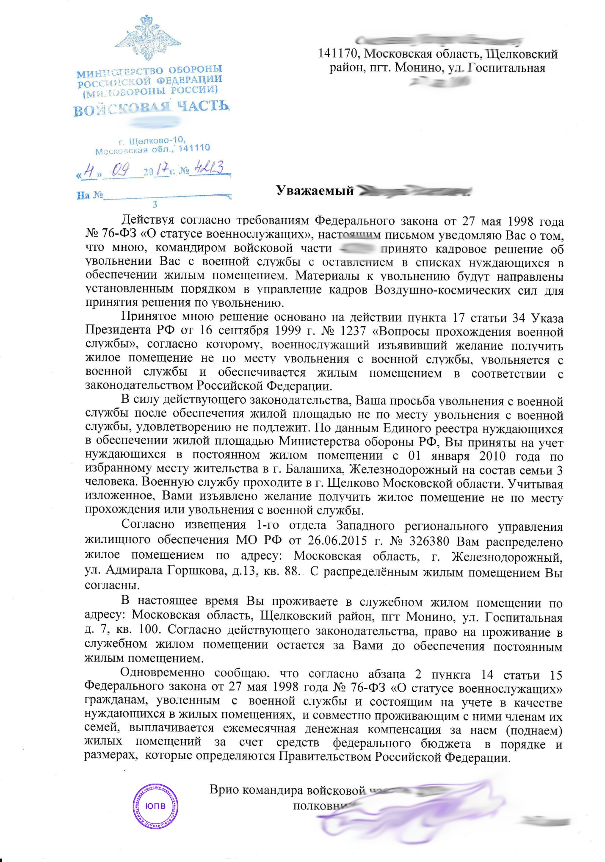

Незаконный отказ 2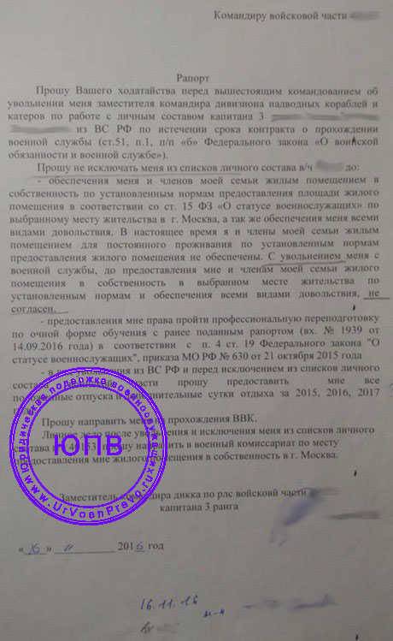
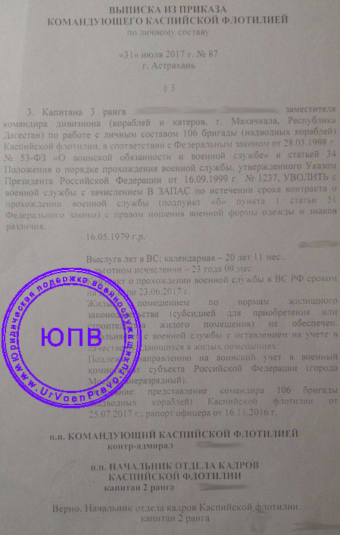
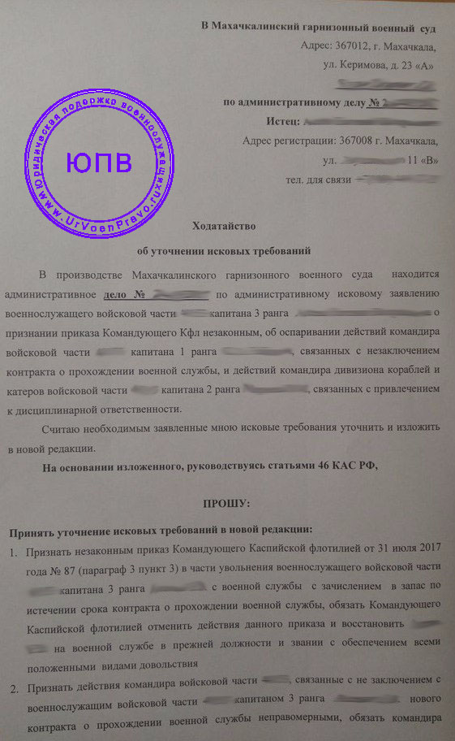
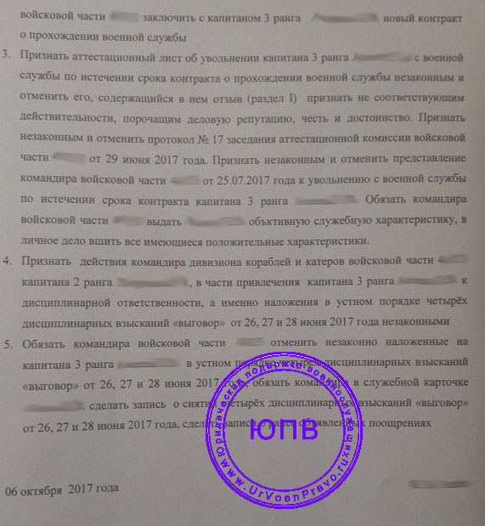

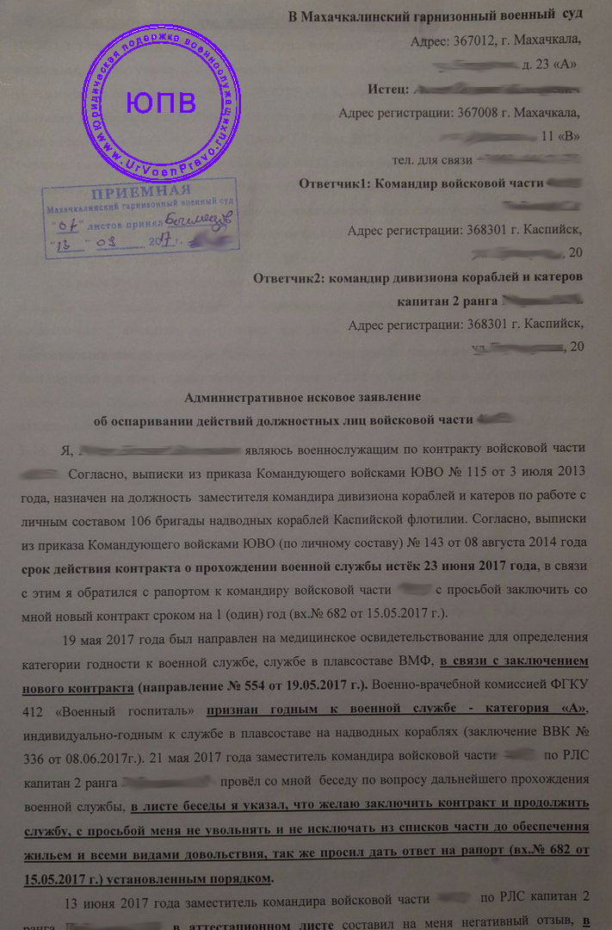
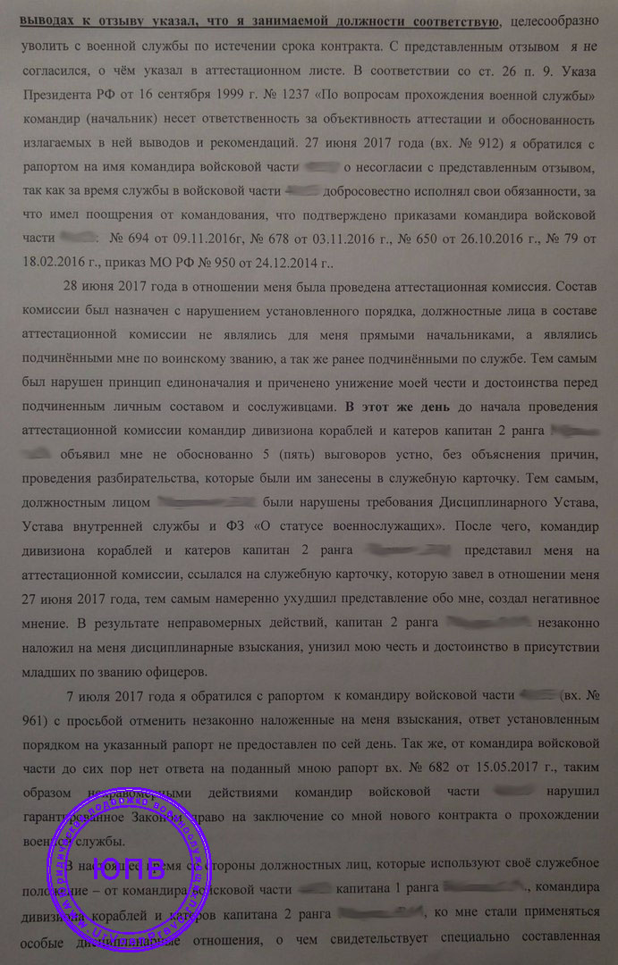
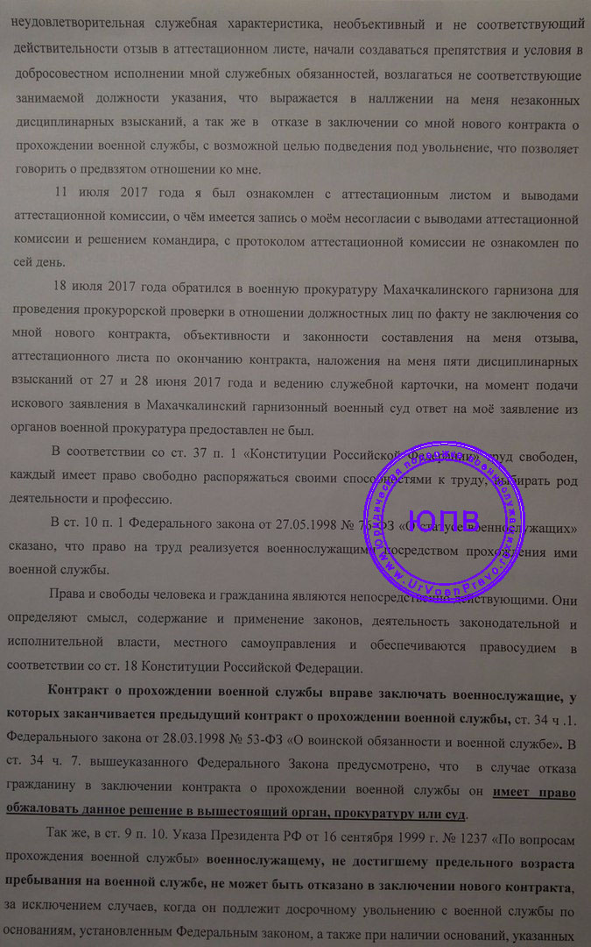
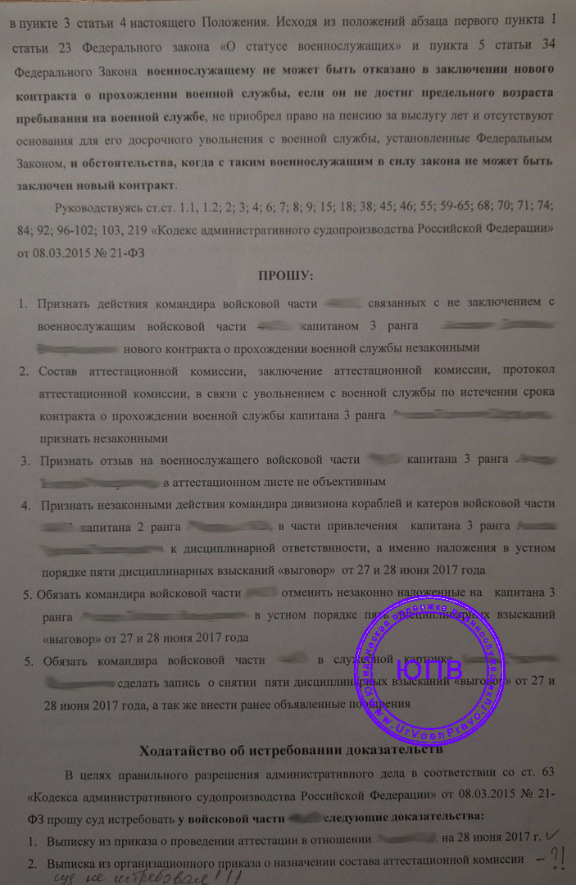
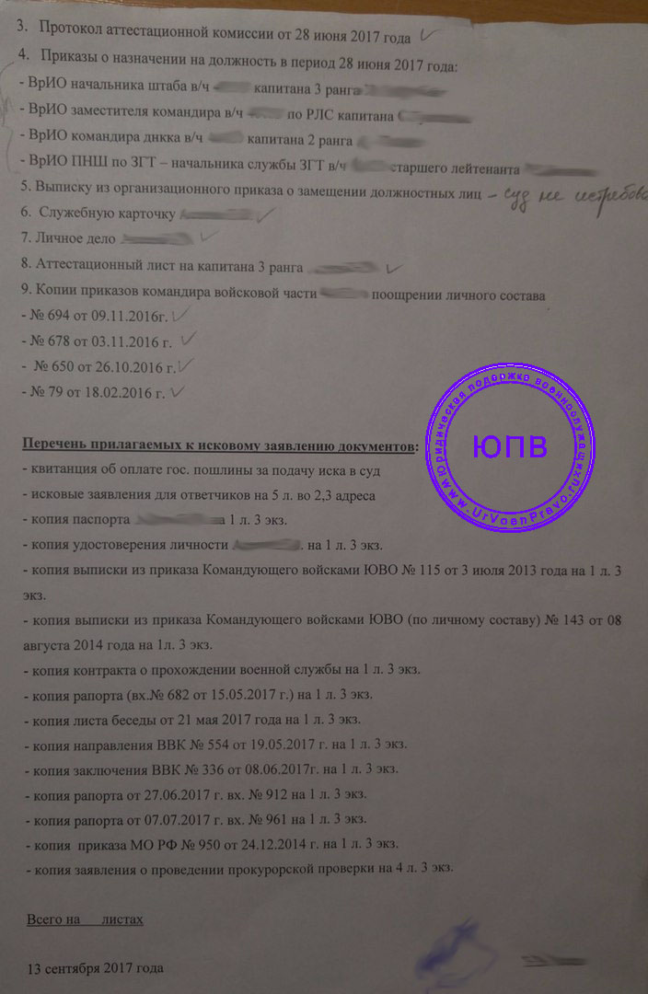
Капитану : почитал, отказ скорей всего будет обусловлен вот этим :Указ Президента РФ от 02.01.2017 N 5 "О внесении изменений в Положение о порядке прохождения военной службы, утвержденное Указом Президента Российской Федерации от 16 сентября 1999 г. N 1237, и в Дисциплинарный устав Вооруженных Сил Российской Федерации, утвержденный Указом Президента Российской Федерации от 10 ноября 2007 г. N 1495"
а) в "статье 9":
"абзац первый пункта 9" изложить в следующей редакции:
"9. Для заключения нового контракта военнослужащий, у которого заканчивается срок действующего контракта, не менее чем за четыре месяца до истечения его срока подает по команде рапорт должностному лицу, которое вправе заключать с ним новый контракт.";
"пункт 11" изложить в следующей редакции:
"11. Военнослужащий, проходящий военную службу по контракту, не подавший по команде рапорт о заключении с ним нового контракта в срок, установленный пунктом 9 настоящей статьи, представляется к увольнению с военной службы.";
рапорт № 682 от 15.05.2017 —- о чем?
21 мая 2017 года проведена беседа —— так контракт то закончился 23 июня 2017 года ? —— а как же раздел 10 ПМО 660 ,
и исковое составлено так что непонятно —— хотим продлить контракт? или хотим чтобы не исключали из списков без жилья внатуре? —-— хотя правильно указали нормы Конституции , обосновали в общем неплохо для Апелляции , есть на что опереться . Но скажу сразу иск составил не профессионал ( не в обиду) - вот этим судья и воспользуется .
срок Апелляции 1 мес после мотивированного решения , вот это ПОСМОТРЕТЬ обязательно !!!! —--
((((( рапорт № 682 от 15.05.2017 —- о чем? о заключении контракта, иск писали о заключении нового контракта, на момент подачи иска не знали, что есть приказ командующего об увольнении, когда узнали дело было у судьи, поэтому уточняли требования об отмене приказа командующего КФл об увольнении. А вообще не хотим исключаться из списков личного состава части без жилья в натуре.
Татьяна
Татьяна 2:00
на раздел 10 приказа 660 ПМО ссылались, о нарушении процедуры увольнения и сроках было озвучено, были нарушения и в аттестации и в атестационном листе, так же ссылались на пленумы, судья сказал, что ну и что, что есть нарушения, отказ по причине, что не написал за 4 месяца, так сухо и ясно нам отказали
Так же судья сказал что если исключат без жилья это уже будет другое дело.))))))
https://vk.com/club142707173?w=wall-142707173_1287%2Fall&z=video-109081880_456239323%2F87b950b5a34bec9683%2Fpl_post_-142707173_1294

Незаконный отказ 3
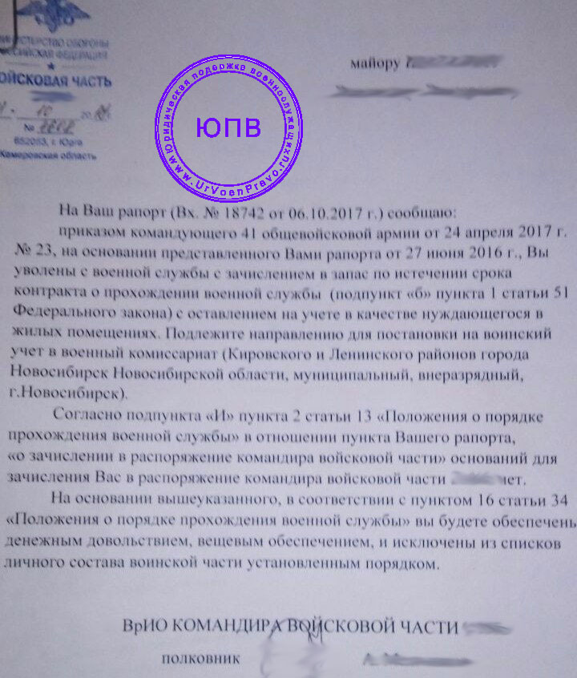
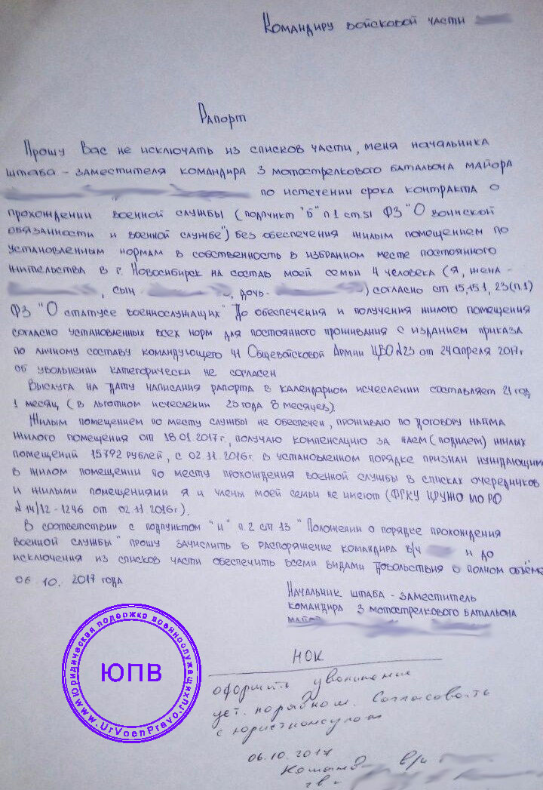

Суть отказов кратко :
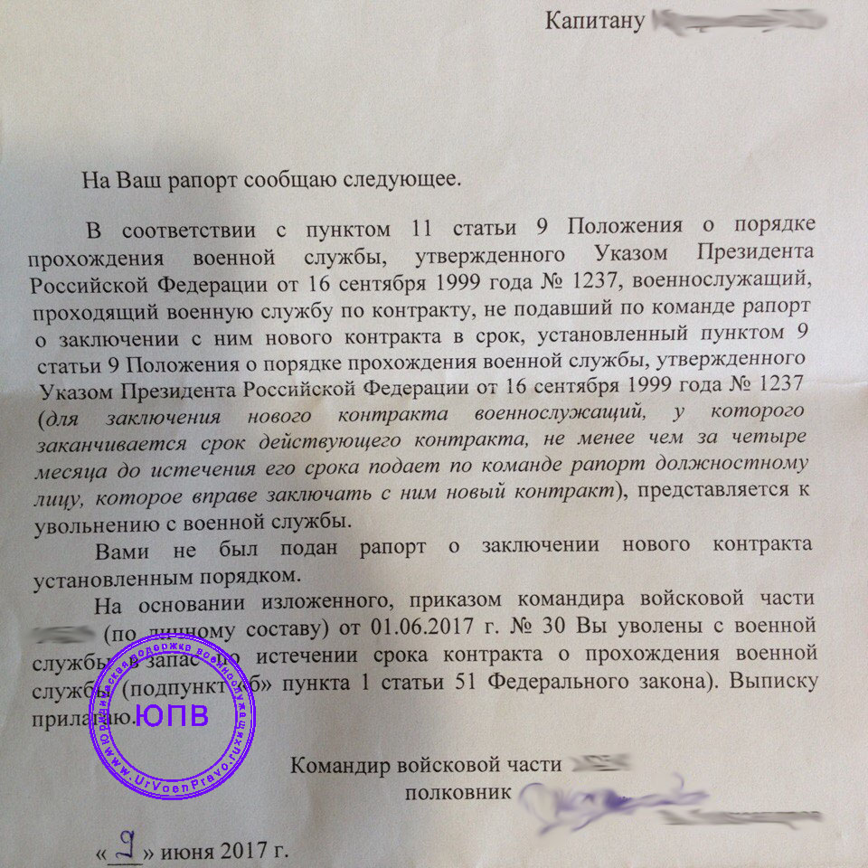

Рапорт
https://vk.com/wall-109081880_22570
Согласно свидетельства о болезни 2/12 от 19 декабря 2016 года № 114/ВК и заключения военно-врачебной комиссии 2/12 от 14 декабря 2016 года № 75/ВК я признан ограниченно годным к военной службе.
Состою нуждающимся в предоставлении жилья по договору социального найма составом семьи 3 человека.
Согласно подпункта «г» пункта 1 статьи 51 Федерального закона «О воинской обязанности и военной службе» № 53-ФЗ военнослужащий подлежит увольнению с военной службы по состоянию здоровья – в связи с признанием военно-врачебной комиссией ограниченно годным к военной службе военнослужащего, проходящего военную службу по контракту на воинской должности, для которой штатом предусмотрено воинское звание до старшины или главного корабельного старшины включительно.
Следовательно, я должен быть досрочно уволен с военной службы вне желания командования по вышеуказанному основанию.
Указанная норма аналогична норме, закрепленной в подпункте «г» пункта 1 статьи 51 Федерального закона « О воинской обязанности и военной службе» с той лишь разницей, что при признании не годным к военной службе, военнослужащий должен быть вообще освобожден от исполнения обязанностей военной службы до исключения из списков части.
Однако, в данном случае удержание на военной службе происходит в связи с не обеспечением меня жильем со стороны государство и моем желании быть обеспеченным жильем в период прохождения военной службы.
Учитывая право, предусмотренное ст. 23 Федерального закона « О статусе военнослужащих» в правовом единстве с нормами статьи 15 этого же Федерального закона, в данном случае, не ущемляя моих прав и выполняя обязанности командования, вопрос может быть разрешен в следующем порядке.
Согласно пункта 4 статьи 3 Положения о порядке прохождения военной службы последним днем военной службы считается день исключения военнослужащего из списков личного состава части.
Согласно пункту 1 статьи 13 Положения о порядке прохождения военной службы для решения вопросов дальнейшего прохождения военной службы военнослужащие, проходящие военную службу по контракту, могут быть зачислены в распоряжение, как правило, ближайшего прямого командира (начальника), имеющего право издания приказов, должностным лицом, имеющим право назначения на воинскую должность, которую замещает указанный военнослужащий.
Согласно пункту 2 и подпункту «и» пункта 2 статьи 13 Положения о порядке прохождения военной службы, зачисление военнослужащего, проходящего военную службу по контракту, в распоряжение командира (начальника) допускается в следующих случаях и на следующие сроки:
- при невозможности своевременного исключения военнослужащего, уволенного с военной службы, из списков личного состава воинской части в случаях, предусмотренных Федеральным законам и настоящим Положением, до его исключения.
Таким образом, с учетом обязанности по моему увольнению, наличии заболевания, при котором я не могу исполнять должностные обязанности, правовую взаимосвязь норм законодательства и предусмотренную возможность решения вопроса в данном случае, возможно мое досрочное увольнение с военной службы по состоянию здоровья с зачислением в распоряжение воинского должностного лица приказами командующего ЧФ до обеспечения меня жилищной субсидией, предоставление до дня исключения из списков личного состава части положенных отпусков, дней отдыха, либо компенсации вместо них, обеспечения всеми положенными видами довольствия.
Более того, о таком разрешении вопроса указывается в телеграмме № 91/ок от 26.01.2017 года.
Я согласен с увольнением с военной службы по состоянию здоровья с зачислением в распоряжение воинского должностного лица до обеспечения меня жильем.
На основании вышеизложенного, прошу:
1. Провести со мной беседу и незамедлительно направить установленным порядком представления в адрес командующего ЧФ на досрочное увольнение с военной службы по основанию подпункта «г» пункта 1 статьи 51 Федерального закона «О воинской обязанности и военной службе» № 53- ФЗ и зачислению в распоряжение вои

Прошу направить на профессиональную переподготовку по гражданской специальности в соответствии с п. 4 ст. 19 Федерального закона "О статусе военнослужащих".

Вы думаете есть смысл в апелляции? мы же обращались с иском об отмене приказа об увольнении и незаконных действий командира по факту не заключения контракта, судья отказал и сказал за 4 месяца не обратился с рапортом, значит все иди гуляй, правильно уволили, и не заключили контракт, ну и что что с нарушениями по срокам уволили, с нарушениями которые есть и в аттестационном листе и в проведении аттестации, он вообще сказал пусть даже бы и не провели аттестацию, все равно уволить, есть закон, все! а не согласны с исключением без жилья это другое дело, вот я хочу понять, если пойдем в апелляцию получится ли отменить приказ об увольнении при наличии явных нарушений и заключить новый контракт или же как сказал судья исключение без жилья другое дело!?

Рапорт
Согласно свидетельства о болезни 2/12 от 19 декабря 2016 года № 114/ВК и заключения военно-врачебной комиссии 2/12 от 14 декабря 2016 года № 75/ВК я признан ограниченно годным к военной службе.
Состою нуждающимся в предоставлении жилья по договору социального найма составом семьи 3 человека.
Согласно подпункта «г» пункта 1 статьи 51 Федерального закона «О воинской обязанности и военной службе» № 53-ФЗ военнослужащий подлежит увольнению с военной службы по состоянию здоровья – в связи с признанием военно-врачебной комиссией ограниченно годным к военной службе военнослужащего, проходящего военную службу по контракту на воинской должности, для которой штатом предусмотрено воинское звание до старшины или главного корабельного старшины включительно.
Следовательно, я должен быть досрочно уволен с военной службы вне желания командования по вышеуказанному основанию.
Указанная норма аналогична норме, закрепленной в подпункте «г» пункта 1 статьи 51 Федерального закона « О воинской обязанности и военной службе» с той лишь разницей, что при признании не годным к военной службе, военнослужащий должен быть вообще освобожден от исполнения обязанностей военной службы до исключения из списков части.
Однако, в данном случае удержание на военной службе происходит в связи с не обеспечением меня жильем со стороны государство и моем желании быть обеспеченным жильем в период прохождения военной службы.
Учитывая право, предусмотренное ст. 23 Федерального закона « О статусе военнослужащих» в правовом единстве с нормами статьи 15 этого же Федерального закона, в данном случае, не ущемляя моих прав и выполняя обязанности командования, вопрос может быть разрешен в следующем порядке.
Согласно пункта 4 статьи 3 Положения о порядке прохождения военной службы последним днем военной службы считается день исключения военнослужащего из списков личного состава части.
Согласно пункту 1 статьи 13 Положения о порядке прохождения военной службы для решения вопросов дальнейшего прохождения военной службы военнослужащие, проходящие военную службу по контракту, могут быть зачислены в распоряжение, как правило, ближайшего прямого командира (начальника), имеющего право издания приказов, должностным лицом, имеющим право назначения на воинскую должность, которую замещает указанный военнослужащий.
Согласно пункту 2 и подпункту «и» пункта 2 статьи 13 Положения о порядке прохождения военной службы, зачисление военнослужащего, проходящего военную службу по контракту, в распоряжение командира (начальника) допускается в следующих случаях и на следующие сроки:
- при невозможности своевременного исключения военнослужащего, уволенного с военной службы, из списков личного состава воинской части в случаях, предусмотренных Федеральным законам и настоящим Положением, до его исключения.
Таким образом, с учетом обязанности по моему увольнению, наличии заболевания, при котором я не могу исполнять должностные обязанности, правовую взаимосвязь норм законодательства и предусмотренную возможность решения вопроса в данном случае, возможно мое досрочное увольнение с военной службы по состоянию здоровья с зачислением в распоряжение воинского должностного лица приказами командующего ЧФ до обеспечения меня жилищной субсидией, предоставление до дня исключения из списков личного состава части положенных отпусков, дней отдыха, либо компенсации вместо них, обеспечения всеми положенными видами довольствия.
Более того, о таком разрешении вопроса указывается в телеграмме № 91/ок от 26.01.2017 года.
Я согласен с увольнением с военной службы по состоянию здоровья с зачислением в распоряжение воинского должностного лица до обеспечения меня жильем.
На основании вышеизложенного, прошу:
1. Провести со мной беседу и незамедлительно направить установленным порядком представления в адрес командующего ЧФ на досрочное увольнение с военной службы по основанию подпункта «г» пункта 1 статьи 51 Федерального закона «О воинской обязанности и военной службе» № 53- ФЗ и зачислению в распоряжение воисковой части.

